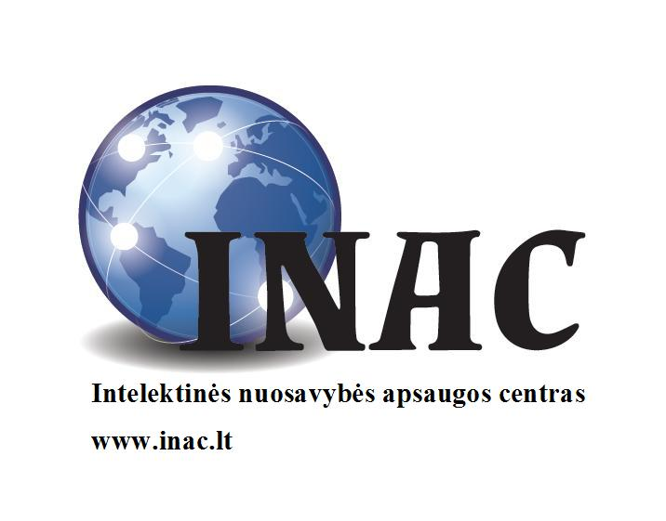

Piratavimas skaičiais. Trys ketvirtadaliai interneto vartotojų vis dar piratauja, o už nelegalų turinį jau tenka ir susimokėti

2019 metai teisių gynimo srityje liks kaip naujų priemonių taikymo ir įgyvendinimo metai.
Deja, tos priemonės norimų rezultatų nedavė, o piratavimas ir toliau sėkmingai klęsti, nepaisant blokavimų, ar kitų nesistemiškai taikomų priemonių.
Nelegalių IPTV platformų ir grojaraščių pridygo kaip grybų po lietaus, jų mąstai sparčiai didėja, o jų atžvilgiu taikomos priemonės tik laikinai pristabdo jų veiklą. Rinkoje nelegaliai platinami m3.u grojaraščiai (Playlist) su tūkstančiais filmų, šimtais TV kanalų, kurie negali būti blokuojami dėl įstatyminės bazės, kadangi dažnai jie yra sudaryti IP adresu pagrindu. O Lietuvoje galiojantys teisiniai aktai leidžia blokuoti tik domenus, todėl bet kuri svetainė, pasiekiama IP adresu būti blokuojamai šiai dienai negalima.
Filmai.in tapo Filmai.tv, pasiekiami ir IP adresu 37.221.162.250, Torrent.ai patapo Torrent.lt, pasiekiami IP adresu 88.80.28.26.
Filmux.org svetainė, nors ir blokuota, lankomumas pakilo net iki 57,8 tūkst. unikalių lankytojų per dieną (2020 02 08 dienai, cutestat.com duomenimis). Be viso to svetainė tapo pasiekiama Filmux.net domenu.
Ir tai panašu bus nesibaigiantis procesas, kadangi pažeidėjai, kaip rodo kitų šalių praktika, nežada pasiduoti.
Praktika parodė, kad Lietuvoje taikomas DNS blokavimas praktiškai neveiksmingas arba veiksmingas labai maža dalimi. Blokavimo neefektyvumą lemia šie veiksniai:
- Naujausiame Firefox yra integruota HTTPS over DNS funkcija, kurią galima įjungti Tools -> Options -> General -> Network settings -> Pažymėti “Enable HTTPS over DNS” ir pasirinkti (Use provider) Cloudfare arba savo norimą serverį.
5 klaviatūros mygtukų paspaudimai ir blokavimas neveikia- pasiekiamos visos blokuotas svetainės ir būsimos blokuojamos šiuo būdu ateityje.
- DNS keitimas į Open DNS,Google, Cloudflare ir ir kt., Proxy serveriai, VPN (virtualus privatus tinklas), kitos technologinės priemonės.
- Instrukcijos internete, kaip lengvai apeiti blokavimą (pvz. Atblokuoti.lt ir kt. svetainės).
- Interneto vartotojų išprusimas. Nepasiekę savo lankomos svetainės jie ieško internete priežasčių, dėl ko taip yra, suradę instrukcijas lengvai apeina taikomus blokavimus ir lankosi svetainėse toliau. Instrukcijos pateikiamos tiek specialiuose tam sukurtuose tinklalapiuose, tiek ir Facebook grupėse, ar kitur.
Šio blokavimo neigiamos pasekmės:
- Interneto rinkoje susidaro dar didesnės galimybės pažeidimų mąstui didėti, kadangi prieš blokuotas svetaines daugiau jokių teisinių veiksmų praktiškai nesiimama, nors jos ir toliau vartotojams yra pasiekiamos, o pažeidimai, dėl kurių svetainės blokuojamos ir toliau lieka internete, dažnai jų mąstai blokavus svetaines smarkiai išauga.
- Vartotojams, ypač nelegalių (ar nelegalius veiksmus- pažeidimus- atliekančioms) svetainių kūrėjams susidaro nebaudžiamumo internete principas. Jie žino, kad daugiau jokių sankcijų nesusilauks ir toliau vykdo pažeidimus.
- Blokuotų svetainių savininkai/administratoriai laikosi nuostatos, kad, jei svetainė Lietuvoje blokuota, prieš juos jokių teisinių veiksmų negalima imtis, nes Lietuvos interneto rinkoje jų veikla jau apribota- svetainė yra blokuota valstybinių institucijų, teismo sprendimu. Tai ypač aktualu lietuviško turinio kūrėjams.

2019 metais Lietuvos radijo ir televizijos komisija (LRTK) blokavo 18 vnt. interneto svetainių, pažeidžiančių autorių teises, kurių sąrašas pateikiams LRTK svetainėje.
Nežinia, kaip ir kokiu santykiu tai galėjo paveikti pažeidimų mąstų kitimą, tačiau „piratai“ ir prie to prisitaikė.
Esminė problema- blokavus svetaines pagrindinė priežastis dėl kurios įvedamas blokavimas- pažeidimai- lieka internete, jie nepašalinami, o blokavimas nėra kliūtis lankytis neteisėtai audiovizualinį turinį platinančiose svetainėse nei vartotojams nei blokuojamų svetainių valdytojams.
Aišku, planuota buvo, kad blokavimas bus viena iš taikomų priemonių, lygiagrečiai su reklamos ir mokėjimų už „piratinius“ filmus nutraukimais „piratinėse“ svetainėse. Deja ši sąlyga ir liko tik teorine.
Žvelgiant giliau, pastebėjome naujas tendencijas- iš reklaminių paspaudimų „piratai“ jau gauna ne visas pajamas, jie keičia taktiką- vartotojams vis dažniau apmokestina ir neteisėtą turinį, tuo tikslu rinkdami pajamas į PayPal sąskaitas, apmokėjimus SMS žinutėmis į sąskaitas Vero.lt paslaugų teikimo numeriais.

„Piratavimo“ mąstai skaičiais
Deja, tendencijos ne kūrėjų naudai. Piratavimas Lietuvoje didėja, tai matyti iš praktikos, tai rodo ir skaičiavimai. Skaičiavimai paremti piratinių/legalių platformų lankomumo santykiu.
Mūsų subjektyvia nuomone tai geriausiai atspindi interneto lankytojų legalaus/nelegalaus turinio naudojimo santykį, kadangi skaičiavimams imamas tas segmentas, kuris lankosi internete ir vienaip ar kitaip susijęs su intelektualios nuosavybės naudojimu internete.
Skaičiavimams atrinkta ir paimti 20 dažniausiai Lietuvos lankytojų lankomų tiesioginių peržiūrų (online)/P2P neteisėtai turinį platinančių tinklalapių (kurie sudaro apie 95% Lietuvos interneto vartotojų rinkos) ir 14 legalių platformų (analogiškai apie 95% legalios rinkos) duomenys, viešai prieinami internete arba apskaičiuoti remiantis viešai pateikiamais skaičiais ir lankomumo statistika.
Atlikus skaičiavimus nustatyta, kad 2020 m. pradžioje audiovizualinio sektoriaus rinkoje „piratauja“ apie 75,60% interneto vartotojų ir tik 24,40% interneto vartotojų naudojasi legaliais šaltiniais.

Vartotojo kategorija | Unikalūs lankytojai  vnt./d. | Procentininė išraiška
“Piratauja” | 678100 | 75.60%
Legaliai naudojasi | 165450 | 24.40%
Lentelė Nr.1, 2020-02-05 legalios/nelegalios rinkos internete pasiskirstymas

„Piratų“ daroma žala
Remiantis INAC 2020 m. pradžios kaičiavimais galime vertinti, kad piratų daroma žala apytiksliai lygi (priimant kaip aksiomą, kad vienas lankytojas pasižiūri/parsisiunčia vieną filmą, kūrinį, nors žinome, kad unikalūs lankytojai keičiasi ir gali parsisiųsti/ žiūrėti ne vieną filmą, kūrinį):
678100 (unikalių lankytojų/d.) x 365 (dienos) x 3.00 (kaina Eur už vieną kūrinį) = 742,52 mln. Eur. Tai yra minimalūs nuostoliai, kurie realiai galimai yra didesni.

Tačiau dar yra IPTV paslaugos, kurias neįvertinome, kadangi teisių turėtojai nesigina šios rūšies paslaugų ir mums buvo neaktualu, bet praktiškai ši rinkos dalis yra nekontroliuojama ir mąstai milžiniški.

Žala skaičiuota remiantis INAC metodu apie nelebgaliai platinančių svetainių lankomumą.

INAC skaičiavimais 2018 m. “piratavimas” siekė 70% (https://bit.ly/39kmpAg).
Rinkoje nusistovėjus tendencijoms, kad blokuojamos svetainės ir yra pažeidimų šalinimas, „piratavimas“ didėja. Ir tai pastebima, ypač kai blokuotų svetainių administratoriai nešalina turinio, nes Lietuvoje jie blokuoti.
Visgi užsienio šalių praktika rodo, kad efektyviausios priemonės ginant teises internete yra nelegalaus turinio šalinimas ir serverių poėmiai, taip nutraukiant pažeidimus visam laikui. Pašalinus turinį ar išėmus serverius iš pažeidėjų galima išsieškoti kompensaciją dėl patirtos žalos.

Efektyvios teisių gynimo priemonės
Monitoringas ir šalinimas. Efektyvi gynimo priemonė yra monitoringas ir neteisėtų kopijų šalinimas. Pažeidėjams nustatyta tvarka siunčiami pranešimai ir neteisėtai platinai filmai ar TV kanalai yra pašalinami.
Lietuvos rinkai apsaugoti šalinama:
– Iš Google paieškos sistemos,
– Iš piratinių tinklalapių,
– Iš Youtube, Facebook, kt. soc. tinklų.
Taip apsaugoma Lietuvos interneto rinka ir vartotojai nukreipiami į legalius šaltinius.
Kita efektyvi priemonė yra serverių poėmiai su visais neteisėtai platinamais kūriniais. Šiuo metu taikoma retai.

Švietimas.

INAC esame parengę interneto vartotojams svetainę http://ziureklegaliai.lt/.
Įvedus nuorodą su filmo pavadinimu, pateikiamas atsakymas, ar legaliai bus žiūrimas filmas (pvz.: https://cinemaclub.eu/watch/peledu-kalnas.html).

Informacija parengta Intelektinės nuosavybės apsaugos centro INAC.
Kopijuojant ar kitaip naudojant informaciją, informacijos šaltinį INAC nurodyti būtina.

©INAC, 2020

Kontaktai:
Vytas Simanavičius
INAC Vadovas
+370609 20501
www.inac.lt

